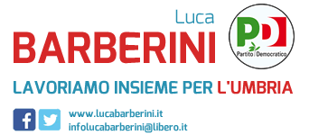

Sanità, sport, imprese: ecco l’agenda elettorale di Barberini

Il 20 maggio, alle ore 18, a Foligno (hotel Le Mura), Luca Barberini, candidato del Pd al consiglio regionale, incontrerà gli operatori del mondo della sanità umbra per un confronto su necessità e prospettive di questo settore strategico. Il 21 maggio, alle 18, sempre a Foligno (Exedra et Cenatio) Barberini terrà un incontro con gli operatori di Confartigianato, mentre alle 18.45, stesso luogo, parlerà di “Sport e aggregazione sociale” con le associazioni del territorio.

*****

In 300 a Spoleto con Barberini

“Rimettere la città al centro del progetto di sviluppo regionale”

Ieri sera, oltre 300 persone hanno partecipato all’iniziativa promossa a Spoleto da Luca Barberini, candidato del Pd consiglio regionale dell’Umbria, per un confronto sul futuro del territorio spoletino.

“Dobbiamo rompere l'isolamento – ha detto Barberini – e non guardare al passato, ma rimettere Spoleto al centro del progetto di sviluppo regionale. Indietro dobbiamo guardare soltanto per ricordare la figura di Pietro Conti, illustre spoletino, primo presidente della Regione Umbria. Dobbiamo ripartire dalle regionali del 31 maggio per dare vita a un progetto che ci veda protagonisti, facendo in modo che il centrosinistra torni presto alla guida di questa città”.

Foligno, 18 maggio 2015

Segreteria elettorale Luca Barberini
www.lucabarberini.it
infolucabarberini@libero.it


